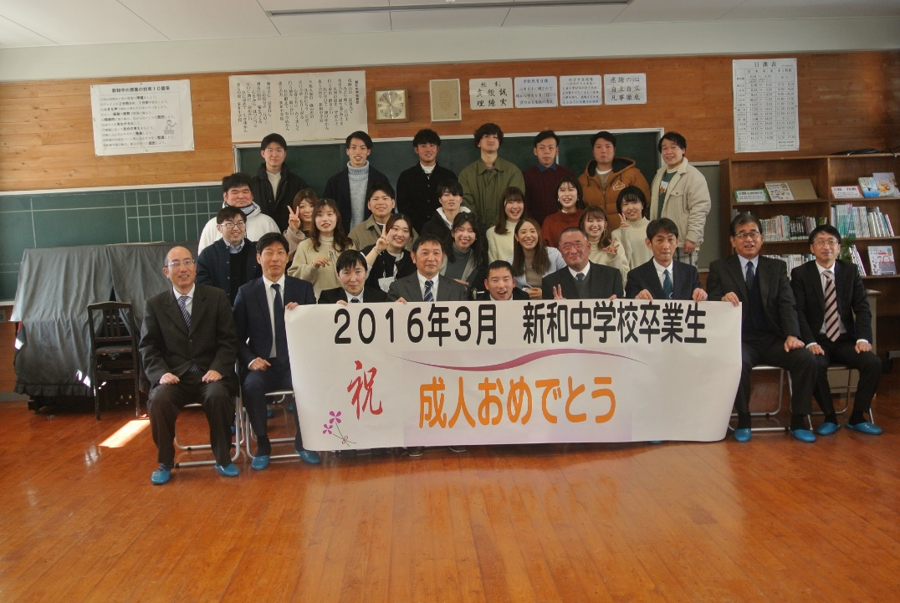

**１年越しの成人式 １月2日 (日)**

新型コロナウイルスの感染拡大で中止となった昨年の成人式。「何にもないのは可哀そう」と保護者会が立ち上がって実現、１年越しに母校で開かれた。平服で卒業生２１名全員集合　小・中学校時代の恩師７名も駆けつけて下さり、保護者も加わって、恩師の近況報告や体育祭など学校生活の思い出に花を咲かせた。　「こうして再会できてよかった」と参加者から聞かれた。

令和４(2022)年

１月２１日発行

花谷雄治

**第１９号**

**つ　ぶ　や　き**

新和小・中　地域学校協働活動推進員

**鬼火焼き（どんどや）**

　新年の地域事業として、各地域や地区毎に行われている鬼火焼き、一年の無病息災を願う。今年は4日から9日にかけ、あちこちから、孟宗竹が激しく弾ける音が聞こえた。**写真は棒の鶴地区での様子**

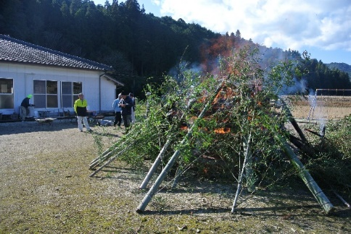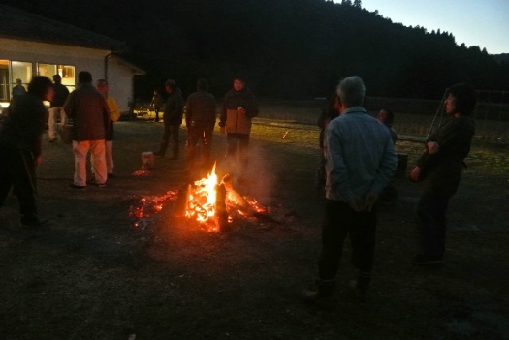

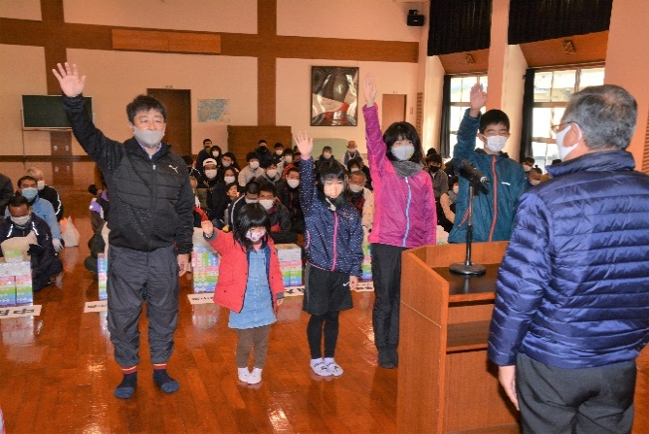

**１月9日 (日) 薄曇**

**第56回新和地区駅伝大会**

少子高齢化で年々減少するチーム数。これまでコース、区間の変更は行われたが、５６年続いている町の伝統行事。今回からオープン参加も認められ１４チームで７区間全長１５Kmの大会となった。大人に混じって、男女問わず中学生も小学生も大健闘、沿道から多くの拍手を受け力走していました。

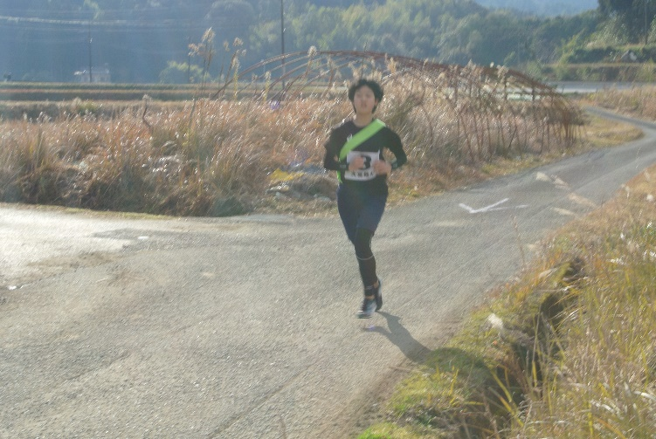

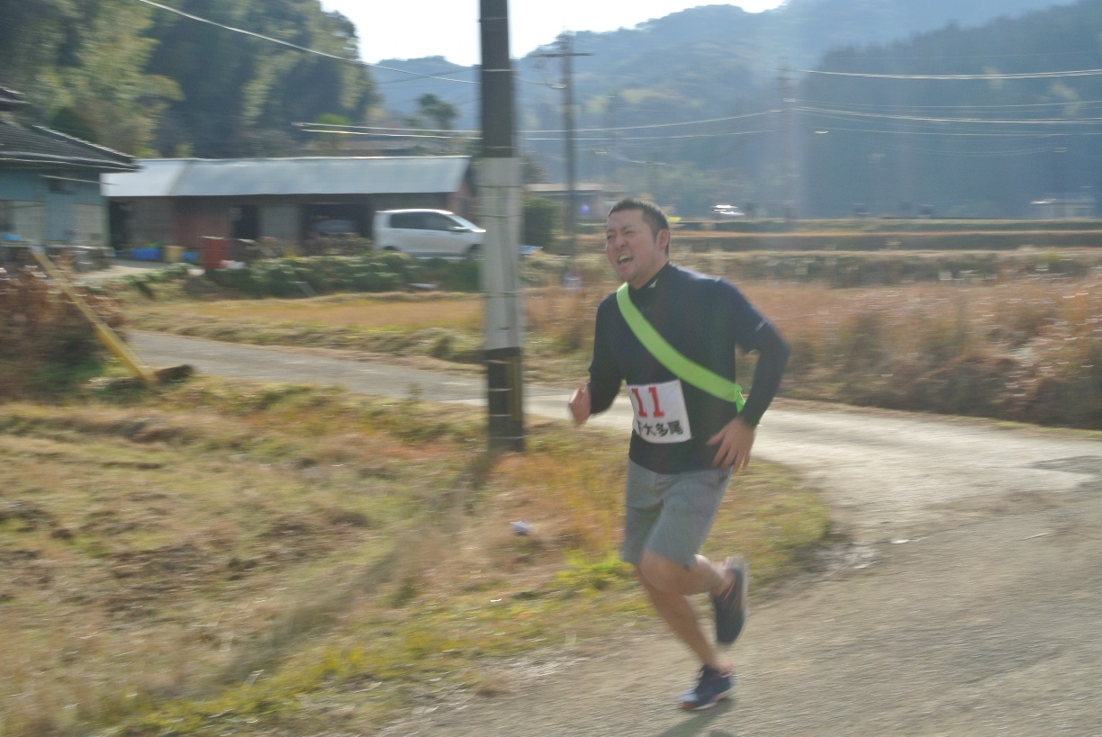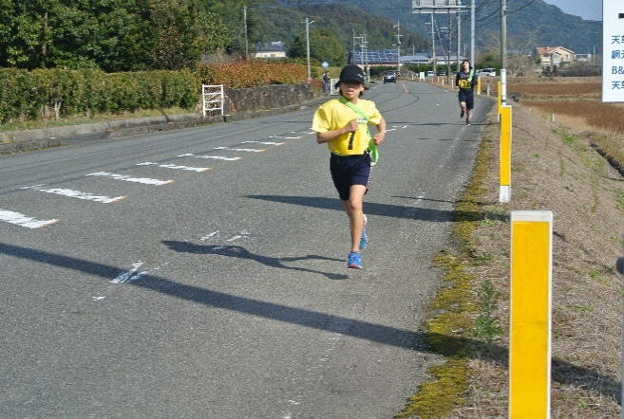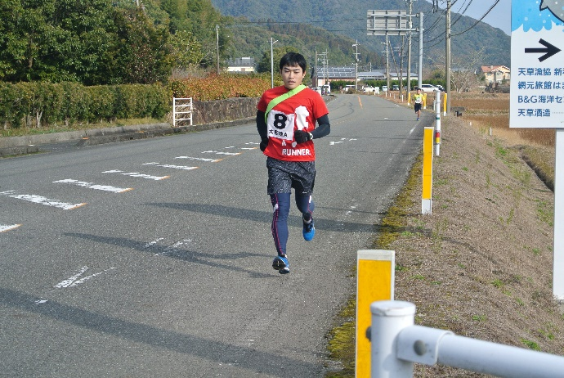

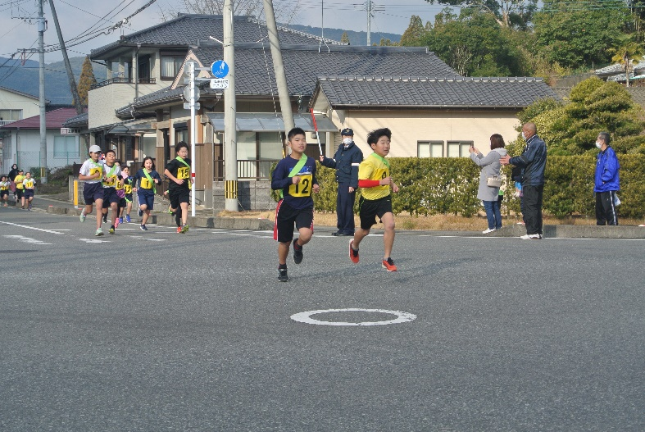

**１月１１日 (火) 晴**

年末子供民生委員が町内７５歳以上の独居老人約１２０名の方へ出した年賀状。３学期が始まった児童のもとへ多くの返事が届いていました。その一部を紹介します。**差出人の方へは了承を得て名前を掲載しました。**

年賀状ありがとう

ピアノ・勉強頑張ってください。

大多尾　小山恵美子

あけましたおめでとうございます。

早々にありがとうございます。ホントにコロナとオミクロンには、美空さんも私も気をつけましょうネ。

勉強、お手伝い頑張ってください。

大宮地　小田京子

上手な絵の年賀状ありがとうございました。

とてもうれしかったです。本年も又お友達と仲良く勉強頑張ってください。

大多尾　松尾利子

政府は１月１９日、新型コロナウイルスの感染症対策本部で首都圏や熊本県などに「まん延防止等重点措置」の適用を決定。期間は２１日から２月１３日まで・・・

地域、小・中学校も行事が延期されたり、中止になったりと１年前と同じような状況になっています。一日も早い収束を願うばかりです。

年賀状ありがとうございました。コロナと寒さに注意して勉強に頑張ってください。

小宮地　永田キヌヨ